20 Νοεμβρίου – Παγκόσμια Ημέρα για τα Δικαιώματα του Παιδιού

Η Αφίσα για τα δικαιώματα των παιδιών δημιουργήθηκε με αφορμή το βιβλίο της Κατερίνας Τζαβάρα «Έχω ένα μήνυμα για όλα τα παιδιά της γης».
Μετά την ανάγνωση του βιβλίου τα παιδιά θέλησαν να δημιουργήσουν μια αφίσα με τα δικαιώματα των παιδιών γραμμένα σε μπαλόνια και να την στείλουμε στην συγγραφέα Κατερίνα Τζαβάρα.
Έτσι και έγινε, η αφίσα φτιάχτηκε από τα παιδιά, τη φωτογραφίσαμε και τη στείλαμε με το ηλεκτρονικό ταχυδρομείο στην συγγραφέα.
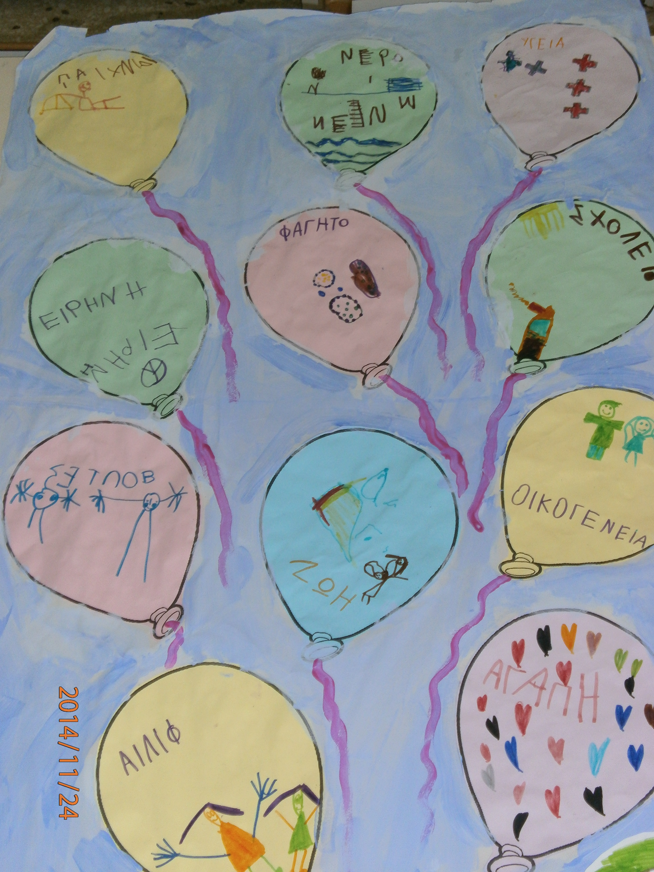
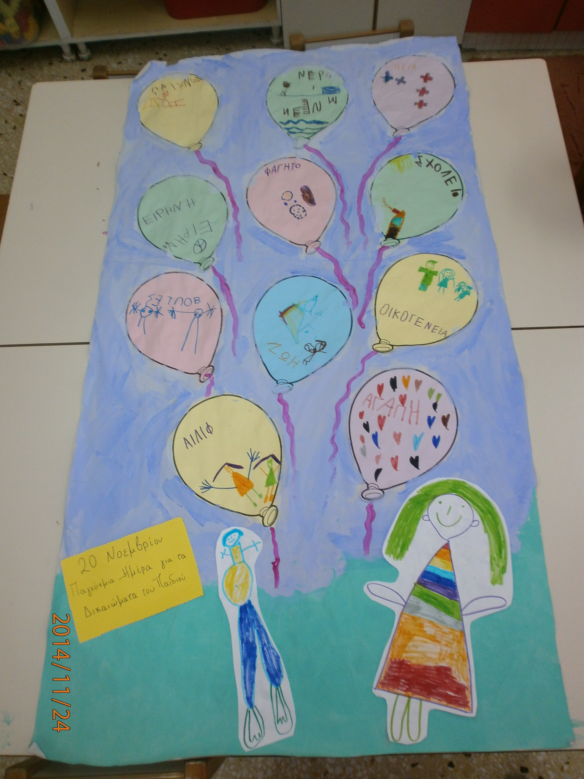

Την αφίσα μας συνόδευε και ένα γράμμα που υπαγόρευσαν τα παιδιά:
Κυρία Κατερίνα,

Είναι πολύ ωραίο το βιβλίο σου, ευχαριστούμε πάρα πολύ. Οι σελίδες του βιβλίου σου ήταν ωραίες. Σ' αγαπάμε πάρα πολύ γιατί έγραψες ένα ωραίο παραμύθι. Η συγγραφή σου είναι πάρα πολύ ωραία και μας άρεσε το θέμα, επειδή είναι για τα παιδιά, και οι ζωγραφιές ήταν πολύ ωραίες.

Τα παιδιά του ολοήμερου τμήματος
του 3ου Νηπιαγωγείου Κορωπίου Αττικής

Η απάντηση δεν άργησε να έρθει και ήταν η εξής :
“Σας ευχαριστώ πάρα πολύ!
Είστε φανταστικοί κι εσείς και η δασκάλα σας!
Να θυμάστε πως το μεγαλύτερο δικαιωμα των παιδιών είναι να ζουν ευτυχισμένα!
Γιαυτό να κάνετε πάντα όμορφες σκέψεις, να αγαπάτε και να βάζετε το καλό στην καρδιά σας.
Σας στέλνω την αγάπη μου και πολλά φιλάκια στις μυτούλες σας!”

